３年数学宿題プリント ３年 組 氏名 《 》
ＮＯ４４ 月 日 時間 ： ～ ： （ 分） 点
【１】次の各問いに答えなさい。
（１）を計算しなさい。

（２） を計算しなさい。

（３） を計算しなさい。

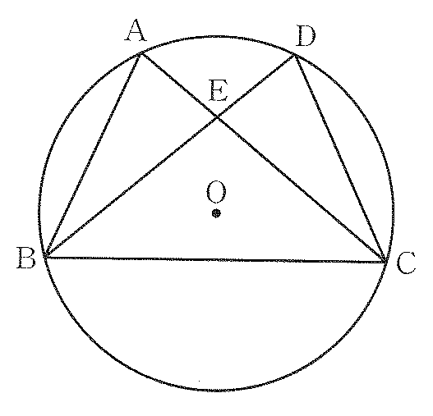
（４） のとき の値を求めなさい。

【２】次の方程式を解きなさい。
（１）

（２）

【３】次の各問いに答えなさい。
- ｙはｘの一次関数で、変化の割合が―2で、グラフが点（２、－３）を通る。この一次関数の式を求めよ。

（２）関数のｙの変域を求めなさい。

【４】次の各問いに答えなさい。
（１）点A，B，C，Dは円Oの周上の点です。
，， であるとき， の大きさを求めなさい。

（２）次の図で，∠xの大きさを求めなさい。

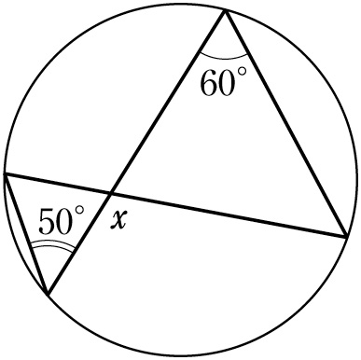

【５】8時に家を出発して3000mはなれた駅まで行くのに，はじめは毎分80mの速さで走り，途中から毎分70mの速さで歩いたら，8時40分に駅に着きました。歩いた道のりと走った道のりを求めなさい。
- 式

- こたえ

【６】1から10までの数字を1つずつ記入した10枚のカードから，1枚のカードを取り出すとき，そのカードに書かれている数が素数である確率を求めなさい。

【７】次の計算をしなさい。
（１）

（２）

（３）
【８】次の式を因数分解せよ。1問２点
（１）

（２）

（３）

（４）

【９】二次方程式を解きなさい。１問２点
（１）

（２）

（３）

（４）

（５）

（６）
３年数学宿題プリント ３年 組 氏名 《 》
ＮＯ４４ 月 日 時間 ： ～ ： （ 分） 点
【１】次の各問いに答えなさい。
（１）を計算しなさい。

（２） を計算しなさい。

答
答
答

（３） を計算しなさい。

（４） のとき の値を求めなさい。

答
答

【２】次の方程式を解きなさい。
（１）

（２）
答

【３】次の各問いに答えなさい。
（１）ｙはｘの一次関数で、変化の割合が―2で、グラフが点（２、－３）を通る。この一次関数の式を求めよ。
答

（２）関数のｙの変域を求めなさい。
答

【４】次の各問いに答えなさい。
（１）点A，B，C，Dは円Oの周上の点です。
，， であるとき， の大きさを求めなさい。
答 ７５°

答 １１０°

（２）次の図で，∠xの大きさを求めなさい。

【５】8時に家を出発して3000mはなれた駅まで行くのに，はじめは毎分80mの速さで走り，途中から毎分70mの速さで歩いたら，8時40分に駅に着きました。歩いた道のりと走った道のりを求めなさい。
（１）式

（２）こたえ
答

【６】1から10までの数字を1つずつ記入した10枚のカードから，1枚のカードを取り出すとき，そのカードに書かれている数が素数である確率を求めなさい。
答
答

【７】次の計算をしなさい。
（１）
答

（２）

答

（３）
答
答
答
答
答
【８】次の式を因数分解せよ。1問２点
（１）

（２）

（３）

（４）

【９】二次方程式を解きなさい。１問２点
（１）

（２）
答
答

（３）

（４）

（５）
答
答
答
答

（６）

